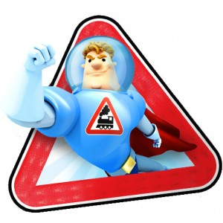
Вот к Вот кое-где, кое-когда,
У нас случается беда,
Из крана хлынула вода
И оголились провода.
Вдруг стала горькою еда,
Лед проломился у пруда,
И кто же нас спасет тогда?
Аркадий Паровозов!
16.05.2018 года в нашей школе прошло мероприятие «Школа безопасности Аркадия Паровозова» для 1-5 классов. Ведущие, в роли героев мультфильма Саша-Остапенко Ваня (дошкольник), Маша - Симонова Варвара (3 класс), Аракадий Паровозов-педагог-организатор ОБЖ Остапенко Е.А., вместе с ребятами вспоминали правила безопасности на дороге, в общественном транспорте, в общественных местах, как нужно вести себя с незнакомыми людьми, а так же как действовать при пожаре. Разгадывали ребусы, отвечали на вопросы и участвовали в веселых эстафетах.
Такие мероприятия очень актуальны для детей младшего возраста, ведь скоро начнуться летние каникулы и просто необходимо было вспомнить все правила безопасности.Пусть каникулы станут незабываемыми и радостными для наших детей!
Учитель-методист Сапарина Т.В.
